Formato de cesión Derechos de autor

Medellín, 15 Septiembre de 2017

Señores:

REVISTA CIENCIA EN DESARROLLO

UNIVERSIDAD PEDAGOGICA TECNOLOGICA DE COLOMBIA

Tunja- Colombia

En virtud de lo previsto en los artículos 76 y 77 de la Ley 23 de 1982 de la República de Colombia, y demás normas internacionales sobre Derechos de Autor, y con la finalidad de que la REVISTA CIENCIA EN DESARROLLO de la UNIVERSIDAD PEDAGOGICA TECNOLOGICA DE COLOMBIA pueda poner a su disposición el trabajo en toda su extensión, tanto directamente como a través de intermediarios, ya sea de forma impresa o electrónica.

Por medio de la presente, los autorizo a publicar en texto impreso y en medio electrónico, bien sea mediante formatos electrónicos de almacenamiento, en el website de la Universidad o de cualquier otro editor, siempre y cuando se haga sin fines de lucro, y con el fin de divulgar el contenido del mismo a la comunidad académica y científica internacional, de acuerdo a las condiciones establecidas por el comité editorial de la REVISTA CIENCIA EN DESARROLLO el artículo: “*FABRICACIÓN Y PUESTA EN MARCHA DE UN EQUIPO MAGNETOREOLOGICO***”**cuyos autores y signatarios son: Néstor Ricardo Rojas , Gali Ronel Quitian y Wilmer Saldarriaga identificados con cédula de ciudadanía número 7.171.202 de Tunja, 1017162367 de Medellin y 16889382 de Florida (Valle), respectivamente.

Garantizo que el artículo no ha sido publicado antes y que he obtenido permiso del titular del derecho de autor para reproducir en el artículo, y en todos los medios, el material que no es propio, que el artículo no contiene ningún planteamiento ilícito y que no infringe algún derecho de otros.

No obstante, lo anterior, como autor conservo los derechos morales y patrimoniales de autor, y autorizo únicamente la reproducción en la Revista Científica del artículo, sin limitación en el tiempo o número de ejemplares, con la condición que me deberán identificar como autor(es) del artículo y no podrán alterar el texto del artículo publicado sin el consentimiento del autor(es).

Por último, como autor (es) me (nos) reservo (amos) igualmente el derecho de realizar copias de todo o parte del trabajo para uso personal, incluyendo el uso en presentaciones, la utilización del artículo por parte del autor en la enseñanza en aulas y para uso personal de sus colegas, procurando que las copias no sean puestas a la venta o distribuidas de un modo sistemático afectando la novedad y originalidad del artículo para la REVISTA CIENCIA EN DESARROLLO así mismo, como autor (es) podré (mos) utilizar después de la publicación en la REVISTA CIENCIA EN DESARROLLO todo o parte del trabajo en un libro del autor (es) o en una colección de trabajos del autor (es).

Manifiesto igualmente que el contenido de este artículo ha sido revisado y aprobado por todos los autores y manifiesto (amos) que estoy (amos) de acuerdo en su publicación.

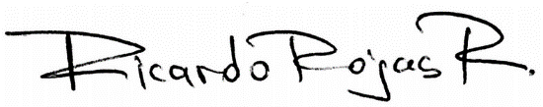

Firma digital

Néstor Ricardo Rojas R.

C.C **7.171.202**

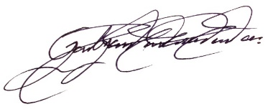

Firma digital

**Gali Ronel Quitian Chila**

1017162367 de Medellin



Firma digital

Wilmer de Jesús Saldarriaga Agudelo

C.C. 16.8893.82 de Florida (Valle)